Міністерство освіти і науки України
Національний університет «Львівська політехніка»
Інститут комп’ютерних наук та інформаційних технологій
Кафедра автоматизованих систем управління

Звіт
до лабораторної роботи № 16
«Лабораторна робота - Вивчення категорій Панелі керування»
з дисципліни
Операційні системи

Виконав: студент гр. ОІ-21
Клус Ілля
Прийняв:
Ліскевич О.І.

Львів – 2025
Вступ
Шифрування може захистити дані на вашому пристрої, надаючи доступ до них лише авторизованим користувачам. Якщо функції шифрування недоступні на вашому пристрої, ви, можливо, зможете використати стандартний інструмент шифрування BitLocker.
Примітка: BitLocker доступний лише в наступних версіях Windows:
• Версії Windows 7 Ultimate nf Enterprise editions
• Версії Windows 8 та 8.1 Pro та Enterprise editions
• Версії Windows 10 Pro, Enterprise та Education editions
У цій лабораторній роботі ви ввімкнете шифрування BitLocker на знімному диску та на диску комп'ютера.
Рекомендоване обладнання
• ПК з ОС Windows
• Знімний USB-диск

Частина 1: Використання BitLocker to Go
Крок 1: Шифрування знімного диска.
- Підключіть до комп'ютера знімний диск, наприклад USB-накопичувач.

- За замовчуванням BitLocker виключено, і його необхідно включити для кожного диску, який необхідно зашифрувати. Щоб включити та налаштувати BitLocker перейдіть Панель керування > переглянути за: дрібні піктограми, натисніть BitLocker Drive Encryption.
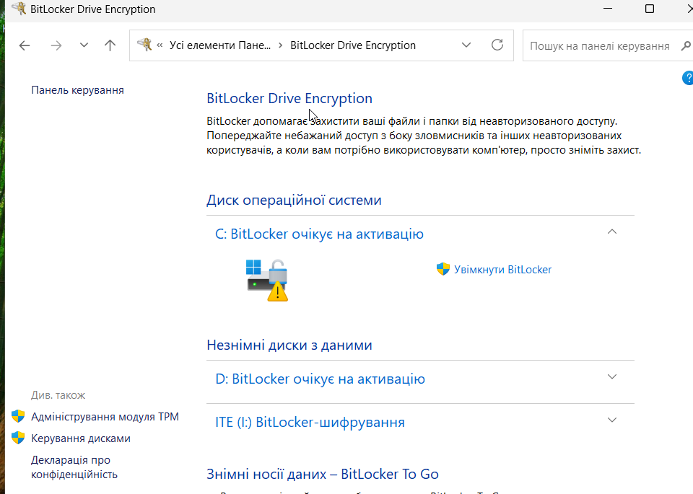

- Якщо є необхідність, то розгорніть список Знімні носії даних. Виберіть Включити BitLocker для відповідного знімного диску.
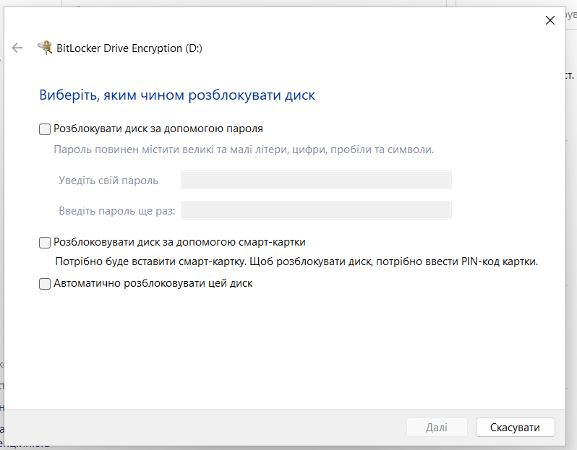

- У вікні Вибрати способи розблокування диску встановіть прапорець Використовувати пароль для зняття блокування диску і задайте пароль. Натисніть Далі, щоб продовжити.
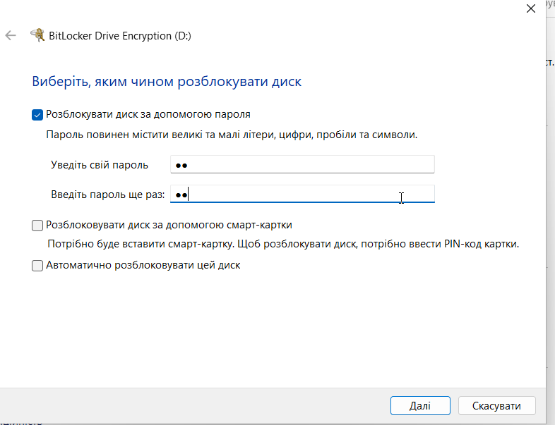

- У вікні Як ви хочете зробити резервну копію ключа відновлення, виберіть Надрукувати або Зберегти у файл і натисніть Далі
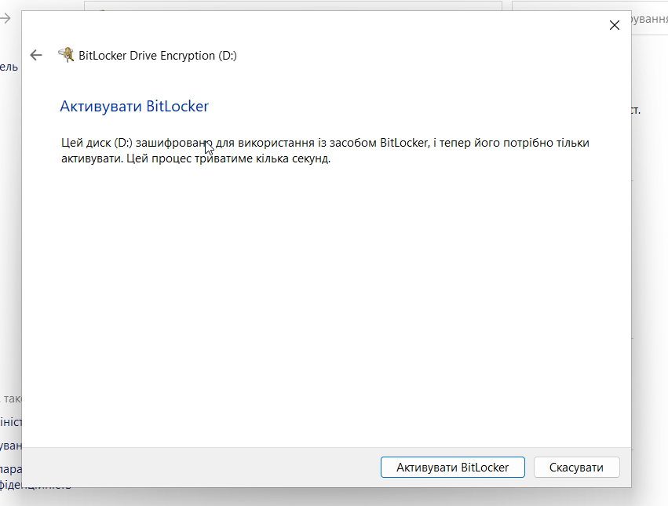
- У вікні Виберіть, яку частину диска необхідно зашифрувати, виберіть Шифрувати весь диск і натисніть Далі.
- Якщо відкривається вікно Вибрати режим шифрування для використання , виберіть Режим сумісності і натисніть Далі для продовження роботи.
- У вікні Зашифрувати цей диск?, натисніть Почати шифрування.
- Через кілька хвилин знімний диск буде зашифровано. Тепер його можна відключити.

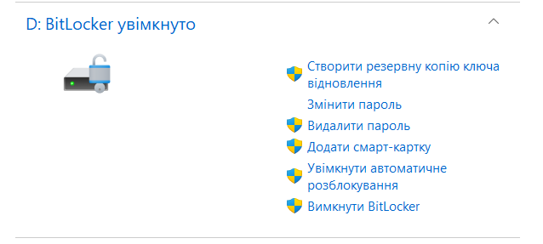
Крок 2: Доступ до зашифрованого диску.
- Вставте знімний диск, зашифрований на попередньому кроці, в порт USB на комп'ютері.
- Перейдіть до USB-накопичувача в Файловому провіднику або Провіднику Windows та відкрийте його. (Якщо ви не можете відкрити цей USB-диск, клацніть правою кнопкою миші на зашифрований диск та натисніть Розблокувати диск.)
- Натисніть кнопку Додаткові опції Зауважте, що є можливість ввести ключ відновлення доступу.

Якщо забули пароль, збережений або роздрукований ключ відновлення, з попереднього кроку, можна використовувати для розблокування накопичувача.
Запитання:
Чому важливо зберегти ключ відновлення BitLocker? Щоб розблокувати диск
- Введіть пароль для розблокування USB-накопичувача. Тепер ви можете отримати доступ до вмісту на зашифрованому диску.

Крок 3: Дешифрування диску.
- Перейдіть Панель керування > переглянути за: дрібні піктограми, натисніть BitLocker Drive Encryption.
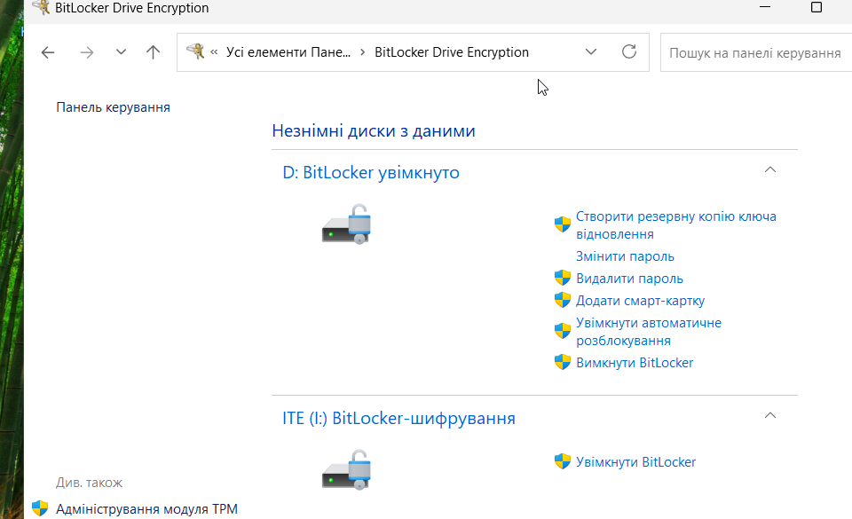

- Виберіть зашифрований знімний диск. Якщо диск заблоковано, введіть пароль, щоб розблокувати його. Натисніть Відключити BitLocker.

- Натисніть Відключити BitLocker з'явиться повідомлення, яке повідомить вас про те, що процес дешифрування може зайняти деякий час. Зверніть увагу на попереджувальне повідомлення, щоб не пошкодити вміст накопичувача.
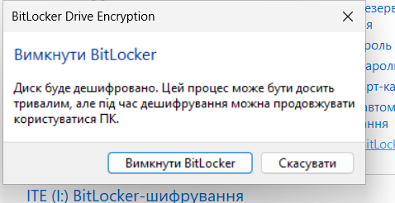
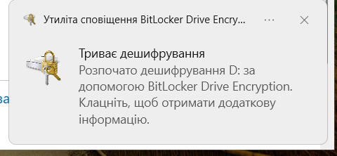

- Натисніть Закрити коли процес дешифрування закінчено.
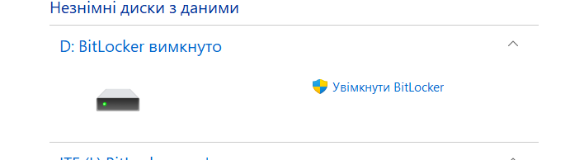

Частина 2: Шифрування диску операційної системи

Крок 1: Включення BitLocker.
- Знову відкрийте Панель керування > Система та безпека > Шифрування диску BitLocker ввімкнути BitLocker для диску операційної системи.
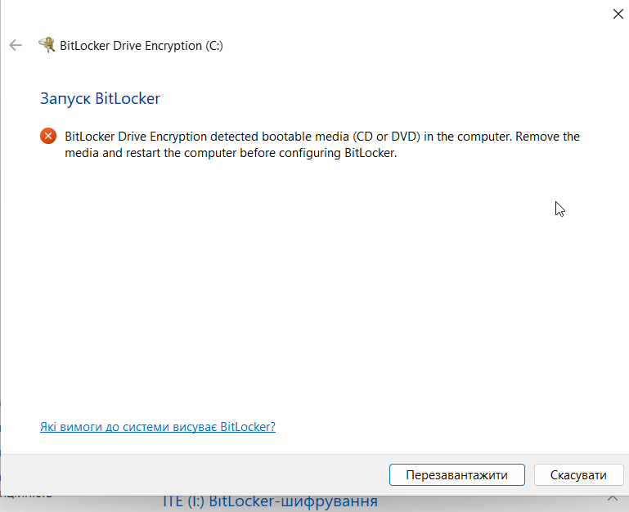
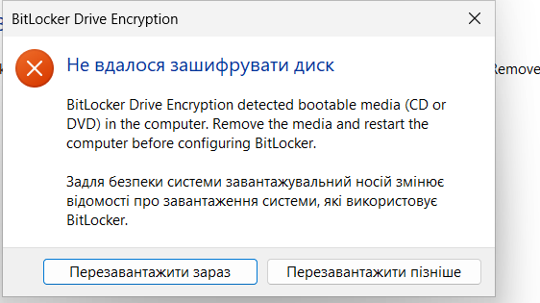

Крок 2: Відключення BitLocker.
- Щоб відключити BitLocker поверніться Панель керування > Система і безпека > BitLocker Drive Encryption та виберіть відключити BitLocker.

- Натисніть Відключити BitLocker щоб розшифрувати диск Цей процес може зайняти деякий час, залежно від розміру накопичувача.

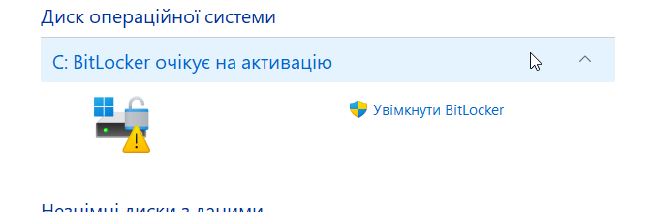

Висновок
У ході виконання лабораторної роботи було успішно вивчено та практично застосовано використання функції шифрування диска BitLocker як для знімного носія (BitLocker to Go), так і для диска операційної системи.

1. Шифрування знімного носія (BitLocker to Go)
- Виконано повний цикл шифрування USB-накопичувача, включаючи встановлення пароля, створення резервної копії ключа відновлення (що підтвердило його критичну важливість) та вибір режиму "Шифрувати весь диск".
- Продемонстровано, що доступ до зашифрованого диска вимагає пароля або ключа відновлення, що підтверджує механізм захисту даних від несанкціонованого доступу у разі втрати або крадіжки пристрою.
- Успішно виконано дешифрування знімного диска, що показало, як відновити доступ до даних без пароля, підкреслюючи, що процес дешифрування може бути тривалим і вимагає обережності, щоб не пошкодити вміст диска.

2. Шифрування системного диска та технічні обмеження
- Увімкнення BitLocker для диска операційної системи було ініційовано. Однак, через роботу у віртуальній машині (ВМ), повне шифрування системного диска (C:) не було завершене. Цей процес, який вимагає налаштування TPM-модуля або створення завантажувального носія, був заблокований обмеженнями середовища ВМ.
- Незважаючи на це, теоретично підтверджено, що BitLocker забезпечує наскрізний захист даних, зберігаючи їх у зашифрованому вигляді навіть при вимкненому комп'ютері.

3. Загальний висновок
Лабораторна робота підтвердила, що BitLocker є потужним і необхідним інструментом для забезпечення конфіденційності та безпеки даних у Windows. Набуті навички керування ключами та розуміння процесу шифрування є критично важливими для захисту даних як у мобільних, так і у стаціонарних робочих середовищах. Слід зазначити, що для повноцінної перевірки функціоналу BitLocker на системному диску необхідне фізичне обладнання з підтримкою TPM.

